Entrega 3: Desarrollo, entrenamiento y experimentación del modelo
Fundamentos de Inteligencia Artificial · Proyecto final
Dato | Valor
Fecha de entrega | 11 de noviembre de 2026
Nombre del proyecto | E-Commerce AI: Inteligencia Artificial para la gestión y personalización de clientes
Equipo / grupo | LITIID73
Docente | Ing. Carlos André Castro Rodríguez
Repositorio | https://github.com/Henrrucho/Proyecto-E-Commerce

Integrantes y roles
1. María Tita Fregoso Arechiga — Líder de Datos y Preprocesamiento
2. Jesús Alexander Recaman Lara — Líder de Modelado y Experimentación
3. Henrry Misael Pech Pool — Líder de Pipeline e Integración
4. Gretel Dairen Zavaleta Moctezuma — Gestión del proyecto

Resumen y diferencias con la Entrega 2
Esta entrega implementa y evalúa el motor de agrupamiento no supervisado comprometido en la Entrega 2 (algoritmo genético frente a K-Means) sobre el dataset de 50,000 clientes. Las cifras de la Entrega 2 eran proyecciones: no existía código que las produjera. Lo que sigue son los resultados reales de ejecutar el código del repositorio.
Concepto | Entrega 2 (proyectado) | Real, conjunto A (8 numéricas de la E2) | Real, mejor modelo
Silueta K=3 | 0.360 | 0.108 (K-Means) | 0.253 (genético, conjunto B)
Silueta K=4 | 0.421 | 0.094 (K-Means) | 0.170 (genético, conjunto B)
Silueta K=5 | 0.310 | 0.093 (K-Means) | 0.163 (genético, conjunto B)
Reglas RFM | 0.140 | 0.029 | 0.030 (conjunto B)
Objetivo mínimo (silueta ≥ 0.380) | cumplido (0.421) | no cumplido | no cumplido (0.253)
Grupo más pequeño | 18 % | 15.6 % | 10.5 %

Por qué no se alcanzó 0.380. Casi todas las variables de este dataset son independientes entre sí: la correlación absoluta máxima entre las 8 numéricas de la Entrega 2 es 0.01, dentro del ruido esperado (±0.0045); el detalle del cálculo está en la sección siguiente. La única relación fuerte que encontramos es entre la frecuencia de compra declarada y los días desde la última compra (razón de correlación η = 0.92): los días se reparten en bandas según la frecuencia (diaria 0-1, semanal 1-7, mensual 8-30, trimestral 31-90, rara vez 91-365). Esa banda de recencia es la única estructura real del dataset y es la que usan los grupos del modelo ganador. Sin más relaciones entre variables no hay grupos marcados en varias dimensiones a la vez, y la silueta de cualquier partición queda baja. Lo comprobamos de dos maneras: (1) la segmentación por reglas RFM que trae el dataset obtiene apenas 0.030 en ese mismo espacio; (2) con datasets generados con estructura (sección 3, experimento 7) los mismos algoritmos suben a silueta 0.282 a 0.377. Es decir, el modelo funciona; los datos solo traen estructura en la recencia.
Otras diferencias: el algoritmo genético usó 60 generaciones (la Entrega 2 decía 50) y una población de 40; los nombres de los grupos (VIP, en riesgo, etc.) del dashboard actual no salen de este modelo y deberán sustituirse en la Entrega 4 por los de data/outputs/segments_summary.json.

Cómo se midieron la silueta y la correlación

La partición 80/20
Los 50,000 clientes se separan una sola vez, al azar y con semilla 42 (la misma para todos los experimentos; se controla con --test-size 0.2):
Conjunto | Clientes | Para qué se usa
Entrenamiento (80 %) | 40,000 | Ajustar el escalador y la PCA, entrenar los modelos y elegir la configuración ganadora
Prueba (20 %) | 10,000 | Solo medir. Nunca se usa para decidir ni para ajustar

Aparte, el algoritmo genético calcula su aptitud con 1,000 clientes fijos tomados del conjunto de entrenamiento; eso no es una partición adicional, es una muestra para que cada evaluación sea rápida.

Cómo se evaluó la silueta
La silueta mide qué tan bien separados quedan los grupos. Para cada cliente se calculan dos distancias: a = distancia promedio a los demás clientes de su propio grupo, y b = distancia promedio a los clientes del grupo ajeno más cercano. Su silueta es s = (b − a) / máx(a, b), un número entre −1 y 1. La silueta del modelo es el promedio de s de todos los clientes.
Ejemplo ilustrativo (números inventados): un cliente con a = 2 y b = 5 tiene s = 0.60 (está mucho más cerca de los suyos que de los otros); con a = 4 y b = 4, s = 0 (en la frontera); con a = 5 y b = 2, s = −0.60 (probablemente está en el grupo equivocado).
Escala de referencia habitual (regla práctica de Kaufman y Rousseeuw, 1990):
Silueta | Lectura
0.71 a 1.00 | Estructura fuerte
0.51 a 0.70 | Estructura razonable
0.26 a 0.50 | Estructura débil, puede ser artificial
0.25 o menos | Sin estructura sustancial

Detalles de cómo se calculó en este proyecto:
- Espacio de las distancias. Las variables se estandarizan (media 0, desviación 1), los bloques categóricos se ponderan (conjunto C) y todo se proyecta con PCA reteniendo el 95 % de la varianza. La distancia es la euclidiana en ese espacio, por eso las variables con escalas distintas pesan igual.
- Con qué clientes. El modelo se ajusta con el conjunto de entrenamiento. Cada cliente de prueba se asigna al centroide más cercano y la silueta de prueba se calcula sobre una muestra aleatoria fija de 5,000 clientes (silhouette_score(..., sample_size=5000, random_state=42) de scikit-learn); la de entrenamiento se calcula igual con 5,000 de los 40,000. Se usa muestra porque la silueta exacta compara a cada cliente con todos los demás (cientos de millones de distancias o más), y la misma muestra para todos los modelos hace la comparación justa.
- Error por muestreo. Para el modelo ganador, la silueta exacta con los 10,000 clientes de prueba es 0.252; con la muestra de 5,000 es 0.253; con 5 muestras distintas va de 0.253 a 0.256. La diferencia es de unas milésimas, mucho menor que las diferencias entre modelos.
- En el algoritmo genético. La aptitud es la silueta sobre 1,000 clientes de entrenamiento con la matriz de distancias precalculada (implementación propia, idéntica a la de scikit-learn: lo verifica la prueba test_silueta_rapida_coincide_con_scikit_learn), con la restricción de grupo mínimo.
- Cómo se usó para decidir. La configuración ganadora se elige con la silueta de entrenamiento; la de prueba solo se reporta. La partición aleatoria (-0.005) sirve de calibración: una métrica bien calculada da ≈ 0 cuando los grupos no significan nada.
- Limitaciones. La silueta favorece grupos compactos y redondeados y tiende a preferir pocos grupos (por eso casi siempre elige K=3); no dice si los grupos son útiles para el negocio.

Cómo se calculó la correlación máxima
La correlación de Pearson r mide qué tan alineadas están dos variables en línea recta: 0 es ninguna relación, 1 o −1 es relación perfecta. Se calculó con los 50,000 clientes entre cada par de las 8 variables numéricas de la Entrega 2 (28 pares), se tomó el valor absoluto y se buscó el máximo: |r| = 0.010, entre return_count y satisfaction_score. Con esa correlación, una variable explica solo 0.01 % de la variación de la otra (r²).
Cómo leerlo. Aunque dos variables sean totalmente independientes, con 50,000 filas r nunca sale exactamente 0: oscila alrededor de 0 con un margen de ±1/√n = ±0.0045. El máximo observado (0.010) equivale a unas 2.2 veces ese margen, entre 28 pares, lo esperable por azar. También se calculó la correlación de Spearman (por rangos, detecta relaciones curvas que siempre suben o siempre bajan): su máximo es 0.010, igual de pequeño.
Los 5 pares con mayor correlación:
Par de variables | Pearson | Spearman
return_count con satisfaction_score | -0.0100 | -0.0100
total_purchases con return_count | -0.0074 | -0.0074
complaint_count con satisfaction_score | -0.0071 | -0.0071
age con total_purchases | -0.0064 | -0.0057
avg_order_value_usd con days_since_last_purchase | -0.0061 | -0.0049

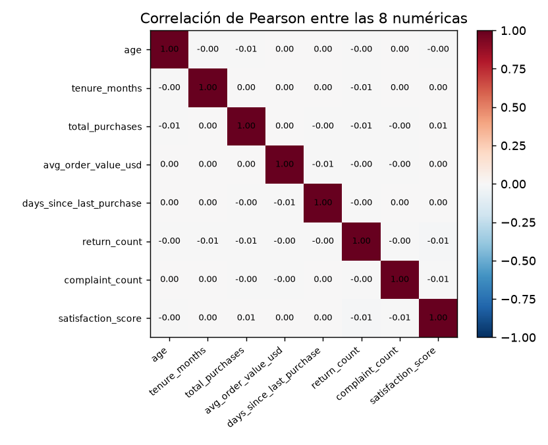
Variables categóricas. Pearson no sirve con categorías (género, país, frecuencia…), así que se usó la razón de correlación η: va de 0 (la categoría no explica nada de la variable) a 1 (la explica por completo). Se calculó para 66 pares (11 columnas categóricas por 6 variables conductuales). El mayor es η = 0.919 entre purchase_frequency y recencia_dias, contra 0.009 esperable por azar: es la banda de recencia descrita arriba. El segundo mayor es 0.028, a la altura del ruido; es decir, las demás categorías no explican nada de las variables conductuales.
Lo que esta medida no detecta. Relaciones curvas que no son monótonas, o que solo aparecen combinando tres o más variables. Para comprobar que la herramienta sí ve la estructura cuando existe, una prueba automática la aplica a un dataset generado con estructura y obtiene |r| máximo mayor a 0.25.

1. Selección y justificación técnica de los modelos

A. Estrategia de modelado
☒ Estrategia comparativa: se entrenan dos modelos de familias distintas (algoritmo genético y K-Means) y se comparan con dos líneas base.
☐ Estrategia baseline frente a modelo optimizado. (Se hace además, dentro del experimento 6, el ajuste de parámetros del genético.)

B. Justificación de la elección
Modelo | Paradigma | Justificación técnica
Modelo 1 (candidato): algoritmo genético de agrupamiento | Computación evolutiva aplicada a aprendizaje no supervisado | Cada individuo es un conjunto de K centroides y la aptitud es directamente la silueta. Esto permite incluir como restricción el tamaño mínimo de grupo (10 % prometido en la Entrega 2) y no depende de la inicialización de un único punto de partida. Costo: no garantiza el óptimo y es más lento (alrededor de un segundo frente a décimas); su estabilidad entre semillas se mide en la sección 3 (ARI 0.76).
Modelo 2 (baseline): K-Means | Aprendizaje no supervisado, particional | Referencia estándar y rápida (décimas de segundo). Minimiza la inercia, no la silueta, y no tiene restricción de tamaño mínimo; sirve para validar si la complejidad del genético aporta algo.
Línea base 1: reglas RFM | Reglas de negocio, sin aprendizaje | La columna rfm_category que ya trae el dataset. Silueta 0.030.
Línea base 2: partición aleatoria | Sin modelo | K=4, etiquetas al azar. Silueta -0.005 (≈ 0 por definición).

Variables de entrada. Se compararon tres conjuntos. A: las 8 numéricas de la Entrega 2. B: 6 variables conductuales construidas desde columnas base (recencia, compras por mes en logaritmo, valor medio de pedido, tasa de devoluciones en logaritmo, quejas y satisfacción). C: B más las categóricas codificadas (ingreso, educación y frecuencia como ordinales; género, estado civil, empleo, canal, dispositivo, pago y región como 0/1; categorías preferidas ponderadas por orden; redes sociales). Los bloques categóricos se escalan para pesar como una sola variable cada uno. Ninguna de las 24 columnas derivadas entra a un modelo (una prueba automática lo verifica); solo se leen para comparar contra las reglas RFM.

2. Pipeline de datos y estructura en el repositorio

A. Ubicación de archivos
Elemento | Ruta
Entrenamiento (script) | src/models/train.py
Entrenamiento (notebook de Colab) | notebooks/03_model_training.ipynb
Preprocesamiento | src/data/preprocess.py (reglas de las columnas derivadas en src/data/reglas.py)
Algoritmo genético | src/models/ga_clustering.py
Inferencia | src/models/predict.py
Generador de datasets | src/data/generate.py
Modelos serializados | models/modelo_candidato.joblib (y ga_*, kmeans_* de cada experimento)
Escalador y PCA | models/scaler.joblib, models/pca.joblib, models/preprocesador.joblib
Reportes | reports/ (matriz de experimentos, métricas, gráficas, log)
Salidas para el dashboard | data/outputs/customer_assignments.csv, segments_summary.json
Pruebas | tests/ (52 pruebas)
Dependencias | requirements.txt

Ninguna ruta es absoluta: todo se resuelve desde la raíz del repositorio.

B. Comando de reproducibilidad
python -m src.models.train --data data/raw/E-commerce_Customer_Segmentation_2026.csv --output models/

La corrida usa semilla 42 y dura alrededor de un minuto y medio. Para obtener otros datos de prueba, el generador acepta un número de filas y una semilla:
python -m src.data.generate --rows 5000 --seed 7 --estructura 0.6

Si se ejecuta sin argumentos pregunta «N. de filas:» y elige una semilla al azar (la imprime y la guarda en el nombre del archivo para poder repetir la corrida).

3. Matriz de experimentación y ajuste de hiperparámetros
Todos los modelos se evalúan sobre el mismo conjunto de prueba: 10,000 clientes (20 %), con semilla 42. La configuración ganadora se elige con la silueta de entrenamiento (40,000 clientes), entre las que cumplen el grupo mínimo del 10 %; el conjunto de prueba solo se reporta. Tiempos: entrenamiento / inferencia sobre los 10,000 clientes de prueba.
Variante | Modelo | Hiperparámetros | Métrica principal (test) | Métrica secundaria (test) | Tiempo | Diagnóstico
Exp 1: reglas RFM | Reglas RFM (rfm_category) | 5 categorías del dataset · conjunto B | Silueta: 0.030 | Davies-Bouldin: 5.740 | 0.00 s / 0.0 ms | Estructura débil (casi sin grupos naturales); grupo mínimo 2.2 %
Exp 2: aleatoria | Partición aleatoria | K=4, etiquetas al azar · conjunto B | Silueta: -0.005 | Davies-Bouldin: 117.590 | 0.00 s / 0.0 ms | Estructura débil (casi sin grupos naturales)
Exp 3: baseline | K-Means por defecto | K=4, n_init=1 · conjunto B | Silueta: 0.180 | Davies-Bouldin: 1.619 | 0.01 s / 0.4 ms | Estable (brecha +0.001); grupo mínimo 3.8 %
Exp 4: K-Means K=3 | K-Means ajustado | K=3, n_init=10 · conjunto B | Silueta: 0.164 | Davies-Bouldin: 1.954 | 0.08 s / 0.4 ms | Estable (brecha +0.002)
Exp 4: K-Means K=4 | K-Means ajustado | K=4, n_init=10 · conjunto B | Silueta: 0.180 | Davies-Bouldin: 1.619 | 0.07 s / 0.4 ms | Estable (brecha +0.001); grupo mínimo 3.8 %
Exp 4: K-Means K=5 | K-Means ajustado | K=5, n_init=10 · conjunto B | Silueta: 0.188 | Davies-Bouldin: 1.492 | 0.08 s / 0.4 ms | Estable (brecha +0.003); grupo mínimo 3.4 %
Exp 5: genético K=3 | Algoritmo genético | K=3, población 40, 60 generaciones, mutación 0.2 · conjunto B | Silueta: 0.253 | Davies-Bouldin: 1.985 | 0.92 s / 0.3 ms | Estable (brecha -0.004)
Exp 5: genético K=4 | Algoritmo genético | K=4, población 40, 60 generaciones, mutación 0.2 · conjunto B | Silueta: 0.170 | Davies-Bouldin: 1.754 | 0.90 s / 0.4 ms | Estable (brecha +0.004)
Exp 5: genético K=5 | Algoritmo genético | K=5, población 40, 60 generaciones, mutación 0.2 · conjunto B | Silueta: 0.163 | Davies-Bouldin: 1.617 | 0.99 s / 0.5 ms | Estable (brecha +0.006)
Exp 6: ajuste | Genético pequeño | K=3, población 20, 30 generaciones, mutación 0.2 · conjunto B | Silueta: 0.169 | Davies-Bouldin: 1.995 | 0.27 s / 0.4 ms | Estable (brecha +0.004)
Exp 6: ajuste | Genético grande | K=3, población 80, 100 generaciones, mutación 0.3 · conjunto B | Silueta: 0.251 | Davies-Bouldin: 1.583 | 3.23 s / 0.4 ms | Estable (brecha -0.004); grupo mínimo 10.0 %
Exp 6: ajuste | Genético híbrido (semilla K-Means++) | K=3, población 40, 60 generaciones, mutación 0.2, semilla K-Means++ · conjunto B | Silueta: 0.248 | Davies-Bouldin: 2.592 | 0.99 s / 0.4 ms | Estable (brecha -0.002)
Exp 4: K-Means, conjunto A (mejor K) | K-Means ajustado | K=3, n_init=10 · conjunto A | Silueta: 0.108 | Davies-Bouldin: 2.560 | 0.08 s / 0.4 ms | Estable (brecha -0.000)
Exp 5: genético, conjunto A (mejor K) | Algoritmo genético | K=3, población 40, 60 generaciones, mutación 0.2 · conjunto A | Silueta: 0.106 | Davies-Bouldin: 2.577 | 0.94 s / 0.4 ms | Estable (brecha -0.002)
Exp 4: K-Means, conjunto C (mejor K) | K-Means ajustado | K=3, n_init=10 · conjunto C | Silueta: 0.167 | Davies-Bouldin: 1.923 | 0.14 s / 0.8 ms | Estable (brecha -0.004); grupo mínimo 4.2 %
Exp 5: genético, conjunto C (mejor K) | Algoritmo genético | K=3, población 40, 60 generaciones, mutación 0.2 · conjunto C | Silueta: 0.152 | Davies-Bouldin: 2.301 | 1.03 s / 0.8 ms | Estable (brecha +0.001)

La matriz completa (30 corridas, con Calinski-Harabasz, tamaño mínimo y silueta de entrenamiento) está en reports/experimentos.csv.

Experimento 7: robustez con datasets generados
Misma configuración (conjunto B, K elegido entre 3, 4 y 5 por silueta de entrenamiento) sobre datasets generados de distinto tamaño. estructura es la fracción de clientes que sigue uno de 5 arquetipos (0 = solo la relación frecuencia-recencia que ya trae el original, sin más grupos). El arquetipo real no se le da al modelo; se usa después para calcular el ARI (1 = recupera los grupos reales, 0 = al azar).
Filas | Estructura | Modelo | K elegido | Silueta (test) | ARI vs arquetipos | ARI con K=5
1,000 | 0.0 | K-Means | 3 | 0.177 | n/d | n/d
1,000 | 0.0 | Algoritmo genético | 3 | 0.231 | n/d | n/d
1,000 | 0.6 | K-Means | 3 | 0.282 | 0.035 | 0.152
1,000 | 0.6 | Algoritmo genético | 3 | 0.273 | 0.023 | 0.138
1,000 | 1.0 | K-Means | 4 | 0.343 | 0.707 | 0.733
1,000 | 1.0 | Algoritmo genético | 3 | 0.377 | 0.297 | 0.736
10,000 | 0.0 | K-Means | 3 | 0.158 | n/d | n/d
10,000 | 0.0 | Algoritmo genético | 3 | 0.264 | n/d | n/d
10,000 | 0.6 | K-Means | 3 | 0.228 | 0.197 | 0.183
10,000 | 0.6 | Algoritmo genético | 3 | 0.292 | 0.039 | 0.185
10,000 | 1.0 | K-Means | 3 | 0.282 | 0.398 | 0.688
10,000 | 1.0 | Algoritmo genético | 3 | 0.347 | 0.238 | 0.674
50,000 | 0.0 | K-Means | 3 | 0.250 | n/d | n/d
50,000 | 0.0 | Algoritmo genético | 3 | 0.236 | n/d | n/d
50,000 | 0.6 | K-Means | 3 | 0.296 | 0.066 | 0.174
50,000 | 0.6 | Algoritmo genético | 3 | 0.309 | 0.054 | 0.125
50,000 | 1.0 | K-Means | 3 | 0.335 | 0.392 | 0.676
50,000 | 1.0 | Algoritmo genético | 3 | 0.364 | 0.251 | 0.723

Análisis crítico de los resultados
1. ¿Qué modelo resultó ganador y por qué? El ganador por la regla definida es el algoritmo genético con K=3 sobre el conjunto B (silueta 0.249 en entrenamiento y 0.253 en prueba; grupo más pequeño 10.5 %). Con el mismo K=3, K-Means obtiene 0.164, es decir, +0.088. La razón es matemática: el genético usa la silueta como aptitud y K-Means minimiza la inercia, por lo que es esperable que gane en la métrica que optimiza. En otras métricas la ventaja no es tan clara: el mejor Davies-Bouldin entre los K-Means del conjunto B es 1.492 (K=5) frente a 1.985 del ganador (menor es mejor), y el mejor Calinski-Harabasz es 1,874 frente a 1,258. Los K-Means con K=4 y K=5 alcanzan silueta 0.188 como máximo, pero dejan un grupo del 3.4 %, por debajo del mínimo comprometido, así que no son elegibles. Frente a las líneas base, ambas familias superan con claridad a las reglas RFM (0.030) y a la partición aleatoria (-0.005).
Estabilidad. Con 5 semillas distintas (K=3, conjunto B), el ARI medio entre particiones es 0.76 (mínimo 0.69) para el genético y 0.35 (mínimo 0.10) para K-Means. Un ARI de 1 significa particiones idénticas; valores menores muestran que parte de la partición cambia al repetir el entrenamiento, algo esperable cuando los datos no tienen grupos marcados y hay varias divisiones de calidad parecida.
Variables. Las categóricas codificadas (conjunto C) no ayudan: su mejor silueta en prueba es 0.167 frente a 0.253 del conjunto B. Es coherente con el diagnóstico: la única categórica informativa es la frecuencia de compra, y su información ya está en la recencia; las otras diez son independientes de las variables conductuales (η ≤ 0.03) y solo agregan ruido a la distancia. No se hizo un experimento adicional para aislar la causa. El conjunto B también supera al A (0.108); una explicación probable, no comprobada, es que las razones por mes y por compra (con logaritmo para las colas pesadas) resumen mejor el comportamiento que los conteos crudos.
Robustez. Sin estructura, el genético mantiene una silueta de 0.231 a 0.264 y K-Means de 0.158 a 0.250, como en el dataset real: un nivel bajo que no depende del tamaño. Con estructura completa ambos suben a 0.282–0.377 y recuperan parcialmente los arquetipos: ARI de 0.24 a 0.71 con el K elegido y de 0.67 a 0.74 si se fuerza K=5; con estructura parcial (60 %, el resto es ruido independiente) el ARI cae a 0.02–0.20. El criterio de la silueta eligió K = [3, 4]; los arquetipos reales son 5.
2. Detección y mitigación del sobreajuste. Rendimiento en entrenamiento y prueba del ganador: 0.249 y 0.253 (brecha -0.004). En las 24 configuraciones de los experimentos 3 a 6, la mayor brecha entrenamiento-prueba es 0.006: no hay sobreajuste. Era poco probable por diseño (pocos parámetros: K centroides, y muchos datos), pero se tomaron medidas: el escalador y la PCA se ajustan solo con entrenamiento; la aptitud del genético se calcula sobre una submuestra fija de 1,000 clientes y se mide en 10,000 clientes que nunca vio; el tamaño mínimo de grupo (restricción tipo regla de Deb) impide el truco de aislar unos pocos valores atípicos en un grupo diminuto —una primera versión sin esa restricción obtuvo una silueta de 0.72 con un grupo de 0.5 % y se corrigió—; la mutación decrece con las generaciones; y la PCA retiene el 95 % de la varianza. El ajuste de parámetros (experimento 6) muestra que aumentar la población y las generaciones (0.251) no mejora la configuración base (0.253), y que reducirlas (0.169) sí empeora el resultado: la base ya converge.

Perfil de los grupos del modelo ganador
Grupo (nombre descriptivo) | Clientes (train) | % | Días sin comprar | Compras | Devoluciones | Satisfacción
Grupo 0: compra hace mucho y pocas quejas | 4,629 | 11.6 % | 282 | 103 | 9.4 | 2.97
Grupo 1: pocas compras y muchas devoluciones | 4,394 | 11.0 % | 41 | 36 | 13.0 | 2.76
Grupo 2: compra reciente y muchas compras | 30,977 | 77.4 % | 33 | 108 | 9.0 | 3.05

Cómo se nombran los grupos. El nombre sale de una regla fija, no se escribe a mano: (1) se calcula la media de cada grupo en 7 variables en unidades originales (días sin comprar, compras, valor medio del pedido, devoluciones, quejas, satisfacción y antigüedad); (2) se compara con la media de todos los clientes, medida en desviaciones estándar (sd); (3) se toman las dos variables en las que el grupo más se aleja del promedio; (4) cada una se traduce a una frase según el signo (por ejemplo, +2.35 sd en días sin comprar es «compra hace mucho»). Los números exactos de cada grupo están en reports/perfil_grupos.csv (columna rasgos_distintivos). El nombre describe en qué se diferencia el grupo, no una cualidad del cliente: con una silueta baja describe el reparto y no debe leerse como un segmento natural.
Composición de cada grupo por frecuencia de compra declarada (porcentaje de sus clientes, todos los clientes del dataset); confirma que los grupos siguen las bandas de recencia:
Grupo | Diaria | Semanal | Mensual | Trimestral | Rara vez
Grupo 0: compra hace mucho y pocas quejas | 0 % | 0 % | 0 % | 0 % | 100 %
Grupo 1: pocas compras y muchas devoluciones | 22 % | 22 % | 22 % | 21 % | 13 %
Grupo 2: compra reciente y muchas compras | 23 % | 22 % | 22 % | 23 % | 9 %

4. Evidencias de ejecución funcional

A. Registro de consola del entrenamiento
[INFO] Cargando dataset: data/raw/E-commerce_Customer_Segmentation_2026.csv (50,000 registros, 53 columnas)
[INFO] Limpieza: 0 duplicados, nulos imputados {'preferred_category_2': 16743, 'preferred_category_3': 33257, 'social_media_presence': 12420, 'loyalty_tier': 1272}, nulos restantes 0
[INFO] Se excluyen 24 columnas derivadas y 4 sin valor para el modelo
[INFO] Diagnóstico de datos: |correlación de Pearson| máxima entre las 8 numéricas = 0.010 (return_count con satisfaction_score; ruido esperado ±0.0045); eta máximo categoría-variable = 0.919 (esperado por azar 0.009)
[INFO] Partición 80/20: Conjunto Train: 40,000 muestras | Conjunto Test: 10,000 muestras | semilla 42
[INFO] == Experimentos 1 a 6 ==
[INFO] Conjunto A (8 numéricas de la Entrega 2): 8 variables -> 8 componentes PCA (100 % de la varianza)
[INFO] K-Means K=3: silueta train 0.107 | test 0.108
[INFO] K-Means K=4: silueta train 0.097 | test 0.094
[INFO] K-Means K=5: silueta train 0.099 | test 0.093
[INFO] Genético K=3: silueta train 0.104 | test 0.106 (0.9 s)
[INFO] Genético K=4: silueta train 0.092 | test 0.091 (0.9 s)
[INFO] Genético K=5: silueta train 0.091 | test 0.090 (1.0 s)
[INFO] Conjunto B (6 conductuales): 6 variables -> 6 componentes PCA (100 % de la varianza)
[INFO] K-Means K=3: silueta train 0.166 | test 0.164
[INFO] K-Means K=4: silueta train 0.180 | test 0.180
[INFO] K-Means K=5: silueta train 0.191 | test 0.188
[INFO] Genético K=3: silueta train 0.249 | test 0.253 (0.9 s)
[INFO] Genético K=4: silueta train 0.174 | test 0.170 (0.9 s)
[INFO] Genético K=5: silueta train 0.169 | test 0.163 (1.0 s)
[INFO] Conjunto C (conductuales + categóricas codificadas): 57 variables -> 37 componentes PCA (95 % de la varianza)
[INFO] K-Means K=3: silueta train 0.164 | test 0.167
[INFO] K-Means K=4: silueta train 0.102 | test 0.102
[INFO] K-Means K=5: silueta train 0.105 | test 0.103
[INFO] Genético K=3: silueta train 0.153 | test 0.152 (1.0 s)
[INFO] Genético K=4: silueta train 0.099 | test 0.098 (1.0 s)
[INFO] Genético K=5: silueta train 0.081 | test 0.077 (1.1 s)
[INFO] Mejor genético por silueta de entrenamiento: conjunto B, K=3. Se usa para el ajuste del experimento 6.
[INFO] Genético pequeño silueta train 0.173 | test 0.169 (0.3 s)
[INFO] Genético grande silueta train 0.247 | test 0.251 (3.2 s)
[INFO] Genético híbrido (semilla K-Means++) silueta train 0.247 | test 0.248 (1.0 s)
[INFO] 17 de 24 configuraciones cumplen el tamaño mínimo del 10 % por grupo y pueden ser ganadoras
[INFO] Modelo ganador por silueta de entrenamiento: Algoritmo genético, conjunto B, K=3 (silueta train 0.249, test 0.253)
[INFO] Estabilidad K-Means (K=3, B): ARI medio 0.348, mínimo 0.101
[INFO] Estabilidad Algoritmo genético (K=3, B): ARI medio 0.756, mínimo 0.689
[INFO] == Experimento 7: robustez con datasets generados ==
[INFO] 1000 filas, estructura 0.0, K-Means K=3 silueta 0.177 ARI n/d
[INFO] 1000 filas, estructura 0.0, Algoritmo genético K=3 silueta 0.231 ARI n/d
[INFO] 1000 filas, estructura 0.6, K-Means K=3 silueta 0.282 ARI 0.035
[INFO] 1000 filas, estructura 0.6, Algoritmo genético K=3 silueta 0.273 ARI 0.023
[INFO] 1000 filas, estructura 1.0, K-Means K=4 silueta 0.343 ARI 0.707
[INFO] 1000 filas, estructura 1.0, Algoritmo genético K=3 silueta 0.377 ARI 0.297
[INFO] 10000 filas, estructura 0.0, K-Means K=3 silueta 0.158 ARI n/d
[INFO] 10000 filas, estructura 0.0, Algoritmo genético K=3 silueta 0.264 ARI n/d
[INFO] 10000 filas, estructura 0.6, K-Means K=3 silueta 0.228 ARI 0.197
[INFO] 10000 filas, estructura 0.6, Algoritmo genético K=3 silueta 0.292 ARI 0.039
[INFO] 10000 filas, estructura 1.0, K-Means K=3 silueta 0.282 ARI 0.398
[INFO] 10000 filas, estructura 1.0, Algoritmo genético K=3 silueta 0.347 ARI 0.238
[INFO] 50000 filas, estructura 0.0, K-Means K=3 silueta 0.250 ARI n/d
[INFO] 50000 filas, estructura 0.0, Algoritmo genético K=3 silueta 0.236 ARI n/d
[INFO] 50000 filas, estructura 0.6, K-Means K=3 silueta 0.296 ARI 0.066
[INFO] 50000 filas, estructura 0.6, Algoritmo genético K=3 silueta 0.309 ARI 0.054
[INFO] 50000 filas, estructura 1.0, K-Means K=3 silueta 0.335 ARI 0.392
[INFO] 50000 filas, estructura 1.0, Algoritmo genético K=3 silueta 0.364 ARI 0.251
[INFO] [SUCCESS] Modelo serializado en: models\modelo_candidato.joblib
[INFO] [SUCCESS] Escalador y PCA guardados en: models\scaler.joblib
[INFO] [RESULTADOS EN TEST SET] silueta 0.253 | Davies-Bouldin 1.985 | Calinski-Harabasz 1258 | grupo más pequeño 10.5 %
[INFO] [SUCCESS] Entrenamiento terminado en 73.1 segundos.

B. Gráficas de convergencia y comparación
Convergencia del algoritmo genético (la aptitud inviable —grupo por debajo del mínimo— se muestra como −1 menos el déficit, por eso la curva «peor» está cerca de −1):
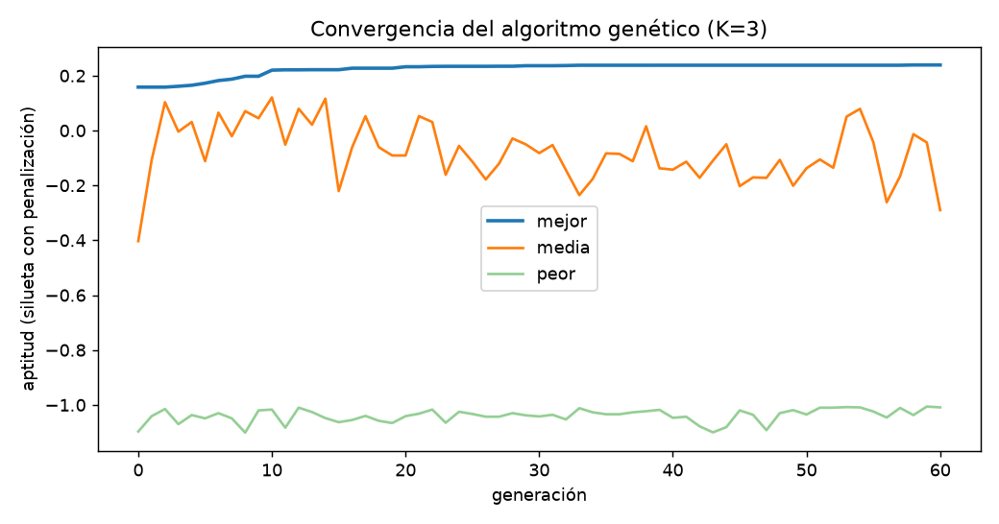
Comparación de la silueta en prueba:
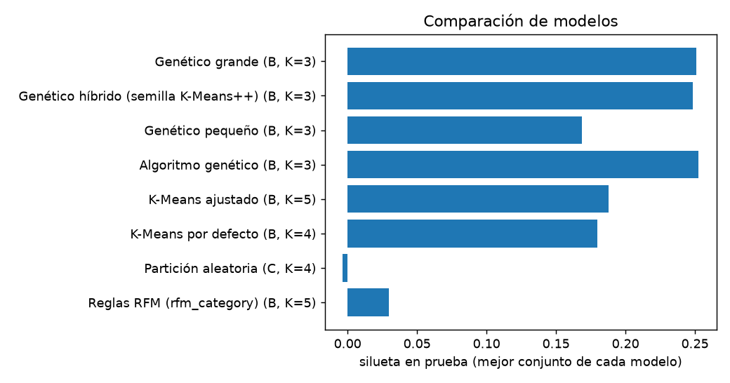
Concordancia entre los grupos del modelo y la regla RFM del dataset (análoga a una matriz de confusión; no hay etiquetas verdaderas, así que se ve cuánto se parecen dos formas de agrupar):
Grupo | At Risk | Champions | Loyal | Need Attention | Potential Loyalists
Grupo 0 | 309 | 0 | 396 | 94 | 385
Grupo 1 | 395 | 166 | 151 | 106 | 233
Grupo 2 | 348 | 4,432 | 1,964 | 24 | 997

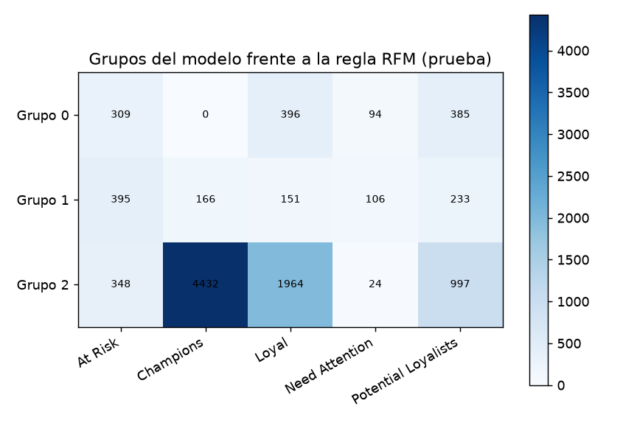

5. Función de inferencia desacoplada (`predecir`)

A. Código fuente (`src/models/predict.py`)
Los artefactos (modelo, escalador y PCA) se cargan una sola vez en memoria. La función no lanza excepciones por datos inválidos: devuelve status: error con un mensaje.
def predecir(entrada, ruta_modelo=RUTA_MODELO, ruta_pre=RUTA_PRE):
"""Recibe un cliente como diccionario plano y devuelve la inferencia estructurada.

Nunca lanza excepciones por datos inválidos: devuelve {"status": "error", "mensaje": ...}.
"""
try:
modelo, _ = _artefactos(ruta_modelo, ruta_pre)
except FileNotFoundError:
return {"status": "error", "mensaje": "No hay modelo entrenado. Ejecute: python -m src.models.train"}
requeridas = modelo["columnas_requeridas"]
if not isinstance(entrada, dict):
return {"status": "error", "mensaje": "La entrada debe ser un diccionario."}
faltan = [c for c in requeridas if c not in entrada]
if faltan:
return {"status": "error", "mensaje": f"Faltan campos: {faltan}", "campos_requeridos": requeridas}
registro = {**{c: entrada.get(c) for c in ("preferred_category_2", "preferred_category_3", "social_media_presence")}, **entrada}
for c in ("preferred_category_2", "preferred_category_3", "social_media_presence"):
registro[c] = registro[c] if registro[c] else "None"
df = pd.DataFrame([registro])
try:
inicio = time.perf_counter()
tabla = predecir_lote(df, ruta_modelo, ruta_pre)
ms = (time.perf_counter() - inicio) * 1000
except (ValueError, KeyError, TypeError) as e:
return {"status": "error", "mensaje": f"Datos inválidos: {e}"}
f = tabla.iloc[0]
return {
"cluster_id": int(f.cluster_id),
"clase_etiqueta": f.cluster_etiqueta,
"distancia_centroide": float(f.distancia_centroide),
"confianza": float(f.confianza),
"estatus_alerta": f.estatus_alerta,
"modelo": f"{modelo['familia']} (conjunto {modelo['conjunto']}, K={modelo['k']})",
"silueta_modelo_test": round(modelo["silueta_test"], 4),
"tiempo_ms": round(ms, 2),
"status": "success",
}

predecir_lote(df) aplica lo mismo a todo un DataFrame y exportar_resultados genera los archivos que consumirá el dashboard en la Entrega 4.

B. Prueba unitaria de entrada y salida
Cliente CUST-000023 del dataset, llamada real:
{
"days_since_last_purchase": 12,
"total_purchases": 194,
"tenure_months": 118,
"avg_order_value_usd": 872.32,
"return_count": 12,
"complaint_count": 2,
"satisfaction_score": 5
}

Salida devuelta por el modelo:
{
"cluster_id": 2,
"clase_etiqueta": "Grupo 2: compra reciente y muchas compras",
"distancia_centroide": 2.8532,
"confianza": 0.5793,
"estatus_alerta": "Normal",
"modelo": "Algoritmo genético (conjunto B, K=3)",
"silueta_modelo_test": 0.2526,
"tiempo_ms": 1.81,
"status": "success"
}

Entrada incompleta (manejo de error):
{
"status": "error",
"mensaje": "Faltan campos: ['days_since_last_purchase', 'total_purchases', 'tenure_months', 'avg_order_value_usd', 'return_count', 'complaint_count']",
"campos_requeridos": [
"days_since_last_purchase",
"total_purchases",
"tenure_months",
"avg_order_value_usd",
"return_count",
"complaint_count",
"satisfaction_score"
]
}

confianza va de 0.5 (el cliente está a igual distancia de sus dos grupos más cercanos) a 1.0 (está sobre un centroide); no es una probabilidad calibrada. estatus_alerta es una regla sobre los datos del cliente (Alerta, Atención o Normal) con umbrales editables en src/models/perfiles.py.

6. Reporte de estado del proyecto (Sprint Review)
1. Porcentaje global de avance del motor de IA: 80 % (8 de 10 puntos de la lista siguiente).
☒ Carga y validación de las 53 columnas (RF-01 del motor)
☒ Limpieza, imputación y exclusión de columnas derivadas (RF-02)
☒ Partición 80/20 con semilla fija (42)
☒ Agrupamiento con algoritmo genético para K = 3, 4 y 5 (RF-03)
☒ K-Means y líneas base (reglas RFM y partición aleatoria)
☒ Métricas, matriz de experimentos y diagnóstico de sobreajuste
☒ Modelos y transformadores serializados, predecir() desacoplada
☒ Archivos de salida para el dashboard (customer_assignments.csv, segments_summary.json)
☐ Reporte ejecutivo segments_report.html (RF-08)
☐ Simulador de comportamiento y predicción supervisada (fase 2, fuera de esta entrega)
2. Semáforo del sprint: con retraso moderado. El agrupamiento está completo y reproducible, pero las cifras de la Entrega 2 no se cumplieron y siguen pendientes el reporte HTML y la fase 2.
3. Bloqueos técnicos:
- El dataset no tiene estructura de grupos (variables independientes); la silueta real es 0.25, no 0.42.
- Las cifras de la Entrega 2 y los datos del dashboard actual eran proyecciones sin código detrás; hay que corregir ambos.
- No hay historial de compras fechado: el simulador de comportamiento (compra, abandono, cierre de cuenta) y la predicción supervisada quedan para la fase siguiente y requieren decisiones de alcance (cambian la Exclusión 2 de la Entrega 2).
4. Plan de acción para la Entrega 4:
- Conectar el dashboard a data/outputs/ (reemplazar datos estáticos y nombres de grupo) y corregir las cifras mostradas.
- Generar segments_report.html (RF-08).
- Evaluar la fase 2: catálogo de productos sintético, simulador de comportamiento de 4 clases y clasificador supervisado, declarando que aprende los supuestos del simulador.
Los términos técnicos de este documento (silueta, centroide, algoritmo genético, PCA, etc.) se explican en lenguaje sencillo en docs/GLOSARIO_BASICO.md.

Uso de herramientas de IA
El código se elaboró con ayuda de Claude. Para la verificación se ejecutaron 52 pruebas, ejecución completa del entrenamiento (el log de la sección 4 es el output real), y una revisión de que cada cifra del documento se genera en reports/ con scripts/generar_entrega3.py.

